内核版本：linux-5.8

作者：彭东林

邮箱：[pengdonglin137@163.com](mailto:pengdonglin137@163.com)

内核配置：

CONFIG_ARM64_VA_BITS_48

CONFIG_ARM64_PA_BITS=48

CONFIG_ARM64_4K_PAGES

CONFIG_PGTABLE_LEVELS=4

CONFIG_CPU_LITTLE_ENDIAN

内存布局：Documentation/arm64/memory.rst

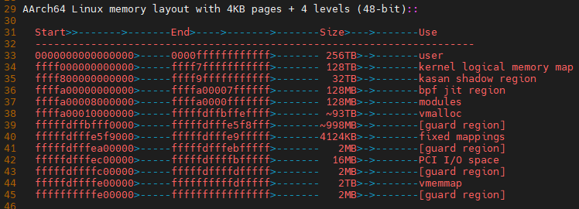

# 初始化

在支持VHE的情况下，HOST的内核和应用程序分别运行在EL2和EL0，而GUEST的内核和应用程序则运行在EL1和EL0.

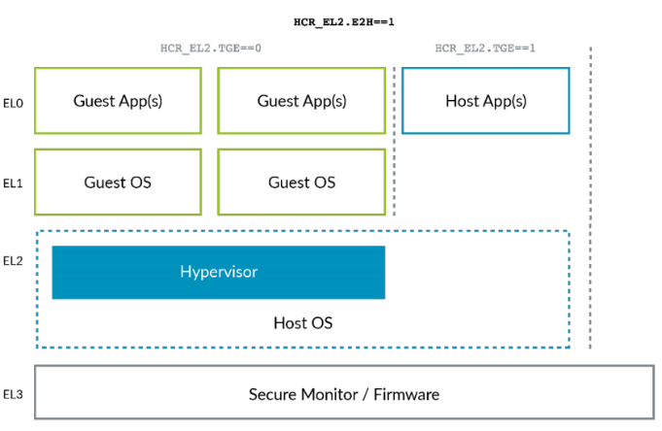

在不支持VHE的情况下，GUEST的内核和应用分别运行在EL1和EL0，HOST的内核和应用分别运行在EL1和EL0，HOST的内核有一部分运行在EL2.

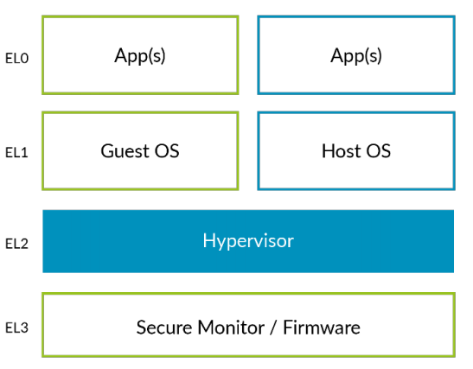

下面分析的是不支持VHE的情况。

要支持虚拟化，bootloader在跳转到linux kernel时，需要处于EL2.

在arch\arm64\kernel\head.S：

_head -> primary_entry -> el2_setup:

1. 配置在EL2下数据和页表访问的大小端，当前设置为小端（如果没有定义CONFIG_CPU_BIG_ENDIAN的话）
2. 配置HCR_EL2: EL1运行在Aarch64
3. 配置cnthctl_el2：允许EL0和EL1访问物理timer和物理counter
4. 将cntvoff_el2清零，使物理counter和虚拟counter的读数相同，不存在时间差
5. 如果支持以系统寄存器（SRE）的方式访问GICv3和GICv4的cpu interface的话，需要使能EL2_SRE
6. 设置ID寄存器：将vpidr_el2和vmpidr_el2设置为同midr_el1和mpidr_el1一样的值
7. 将vttbr_el2清零，这个寄存器存放的使stage2页表基地址
8. 设置sctrl_el1，设置EL0和EL1的数据和页表访问时的大小端
9. 设置vbar_el2为**__hyp_stub_vectors**
10. 设置spsr_el2，然后eret，将cpu切入el1模式

上面提到的__hyp_stub_vectors定义在arch\arm64\kernel\hyp-stub.S：

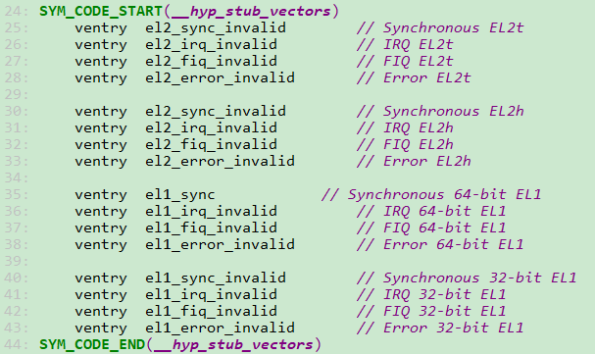

可以看到，只有一个el1_sync入口，host会调用__hyp_set_vectors陷入这里，设置新的vbar_el2。

如果进入kernel的时候，cpu处于EL2，那么会通过set_cpu_boot_mode_flag将__boot_cpu_mode设置为：

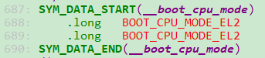

如果进入kernel时，cpu处于EL1，那么会设置为

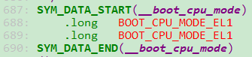

将来会通过函数is_hyp_mode_available来判断EL2是否可用，对于guest返回false，对于host返回true，在子系统初始化时会利用这个函数的返回值走不同的分支。

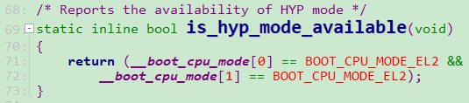

在guest的启动log里可以看到：



在host的启动log里可以看到：

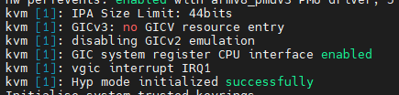

接下来看kvm模块的初始化。

在arch\arm64\kvm\arm.c中用module_init定义了arm_init函数，这个函数会在系统启动的后期被回调：

start_kernel-> arch_call_rest_init -> rest_init -> kernel_init -> kernel_init_freeable -> do_basic_setup -> do_initcalls:

static int arm_init(void)

{

int rc = kvm_init(NULL, sizeof(struct kvm_vcpu), 0, THIS_MODULE);

return rc;

}

kvm_init定义在virt\kvm\kvm_main.c中：

arm_init -> kvm_init:

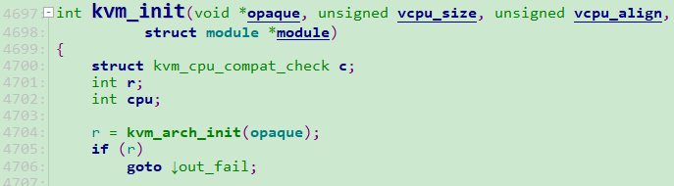

第4704行，调用kvm_arch_init，这个函数定义在arch\arm64\kvm\arm.c中：

arm_init -> kvm_init -> kvm_arch_init:

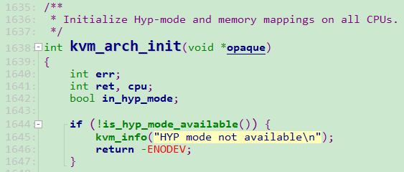

第1644，判断hyp是否可用，对于host来说返回true，对于guest返回false。

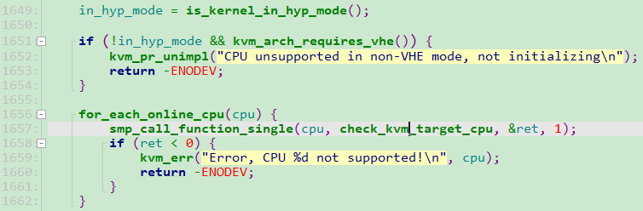

第1649行，判断当前host是否运行在EL2，对于NVHE来说，运行在EL1，所以返回false。

第1651行，如果不支持VHE，函数kvm_arch_requires_vhe返回false

第1657行，在每host的每个cpu上运行check_kvm_target_cpu，获取cpu的part id。

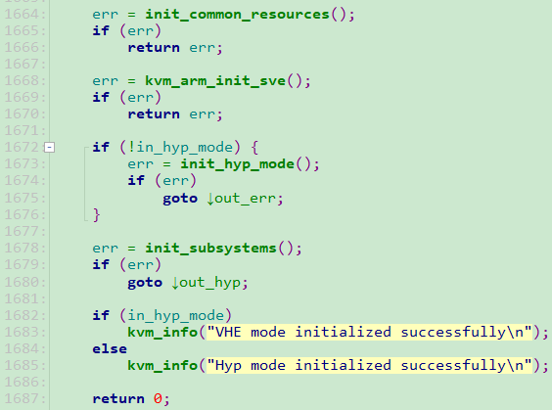

第1664行，根据cpu的特性，设置kvm_ipa_limit的值，目前这个值是44

第1668行，暂不考虑SVE的情况

第1673行，由于当前不是EL2，所以会调用init_hyp_mode。



第1678行，调用init_subsystems初始化vgic和timer

下面是struct kvm_host_data数据结构的内容，每个cpu一个，用于保存host的cpu寄存器的值。



arm_init -> kvm_init -> kvm_arch_init -> init_subsystems:

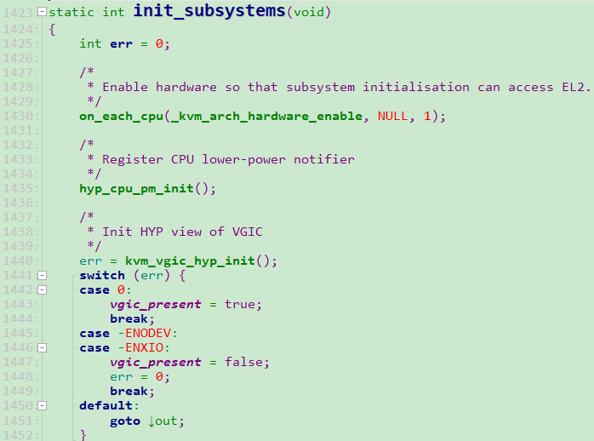

第1430行，在每个cpu上执行函数_kvm_arch_hardware_enable